Seglingsföreskrifter

Tävling: Kvarnvikens BS distanskappsegling Ärtskär Runt

Klass: SRS enskrov standard och SRS enskrov shorthand

Datum: Söndag 26 Augusti 2018.

Arrangör: Kvarnvikens BS, Jollesektionen

1. Regler

  - Tävlingen genomförs i överensstämmelse med reglerna så som de är definierade i Kappseglingsreglerna (KSR) och med appendix S samt SRS reglerna. Seglingsföreskrifter och kompletterande seglingsföreskrifter kommer att finnas på den officiella anslagstavlan placerad på hemsidan http://www.kvarnviken.com/segling/artskar-runt/20-segling/422-officiell-anslagstavla-artskar-runt-2018

  - Deltagande båtar skall finnas med i SRS-tabell eller ha ett giltigt SRS-mätbrev utfärdat av SSF 2018. Mättal enligt SRS-tabell eller hänvisning till mätbrevsid, skall bifogas anmälan. Eventuella korrigeringar av anmälan emottages senast 24 timmar före start. Följande undantag kommer att tillämpas: Båt som inte uppfyller dess krav kommer att tilldelas ett godtyckligt SRS-tal i samråd med seglingsledningen, men kommer inte att räknas i den totala prislistan.

  - En båt med ett alternativt SRS/SRSv-tal i SRS-tabellen, SRS-mätbrevet eller SRSv-mätbrevet för kappsegling utan undanvindssegel får anmälas utan sådana segel. Detta ska anmälas senast 24 timmar före start till seglingsledningen.

  - En båt med högst två personers besättning får kappsegla med ett SRS-tal för shorthanded kappsegling (SRSs). Detta skall anmälas senast 24 timmar före start till seglingsledningen.

  - Tävlande ska följa SSF:s licensbestämmelser för reklam.

  - En tävlande som har lämnat land ska ha på sig personlig flytutrustning. Den här regeln gäller inte vid kortvarigt byte eller justering av kläder eller personlig utrustning eller när den tävlande befinner sig i hamn eller under däck. Våtdräkter och torrdräkter är inte personlig flytutrustning. Detta ändrar KSR 40. En båt som bryter mot den här regeln kan varnas eller straffas på det sätt som protestkommittén finner lämpligt.

  - En båt som tjuvstartar och inte uppmärksammar detta genom att vända och starta rätt får ett tidstillägg på 10% av båtens beräknade tid.

2. Meddelande till deltagarna
2.1 Information till deltagarna anslås på den officella anslagstavlan som är placerad på http://www.kvarnviken.com/segling/artskar-runt/20-segling/422-officiell-anslagstavla-artskar-runt-2018 och på väggen utanför KBS expedition.

2.2 Kontakt med Tävlingsledningen.
olofgranander@gmail.com eller 070 3415222 Olof Granander eller 070 3774436 Rita Ahnell

3. Ändringar i seglingsföreskrifter.
3.1 Ändringar i seglingsföreskrifter anslås senast 08.00 samma dag som de träder i kraft.

3.2 Ändringar i tidsprogrammet anslås senast kl. 20.00 dagen innan de träder i kraft.

4. Signaler visade på land

4.1 Inga signaler kommer att visas på land.

5. Tidsprogram

5.1 Program
26 augusti 2018

09:30-10:15 Registrering i startområdet. Detta sker genom att man seglar upp till startbåten och får en kvittens av startbåten att startbåten uppfattat att deltagande båt är på plats.

10:25 Tidigast tid för första varningssignal

Prisutdelning snarast efter protesttidens utgång

5.2 Efter målgång sker återsamling och prisutdelning vid KBS

6. Klassflaggor och genomförande

6.1 Startlista
Första start planeras till klockan 10.30. Antalet startgrupper kommer att bestämmas av antalet deltagande båtar. Startlista och klassflaggor publiceras på den officiella anslagstavlan senast den 25 augusti kl 2000

6.2 Starten genomförs enligt KSR

Minuter före start | Synlig signal | Ljudsignal | Betydelse
5 | Klassflagga | Skott eller ljud | Varningssignal
4 | Flagga P | Ljud | Förberedelsesignal
1 | Förberedelseflagga flagga P tas ned | Långt ljud | En minut
0 | Startgruppensflagga tas ned | Skott eller ljud | Startsignal

Båt som inte startat 15 minuter efter startgruppen anses ha utgått.

8. Kappseglingsområde

8.1 Kappseglingarna genomförs med start S Lambarön, Lambarfjärden samt farvattnen S därom samt mellan Hässelbyholme och KBS. Målgång planeras utan för KBS.

9. Banan

9.1 Banbeskrivning

Alternativ 1 Seglas om inget annat anges från startbåten.
Start | Mellan | Blå flaggor på bojar S Lambarön | 59 21.614’N 017 48.710’E
 | O och S | Röd prick | 59 21.130’N 017 48.320’E
 | S och V | Gul boj | 59 21.540’N 017 46.430’E
 | N och O | Gul boj | 59 21.360’N 017 48.401’E
 | V | Grön prick O Mörby holme | 59 19,530´N 017 46,530’E
 | V och S | Grön prick | 59 19.070’N 017 47.500’E
 | V | Röd prick | 59 21.130’N 017 48.320’E
 | N | Röd boj N Hässelbyholme | 59 21.245’N 017 49.450’E
 | S och O | Grön prick | 59 20.118’N 017 52.540’E
 | Mellan | Blå flaggor på bojar utanför KBS | 59 20.708’N 017 51.940’E
Banlängd ca 11,5 NM

Alternativ 2 Seglas om siffran 2 anges från startbåten på vit skärm.
Start | Mellan | Blå flaggor på bojar S Lambarön | 59 21.614’N 017 48.710’E
 | O och S | Röd prick | 59 21.130’N 017 48.320’E
 | S och V | Gul boj | 59 21.540’N 017 46.430’E
 | N och O | Gul boj | 59 21.360’N 017 48.401’E
 | V och S | Grön prick O Mörby holme | 59 19,530´N 017 46,530’E
 | V | Röd prick | 59 21.130’N 017 48.320’E
 | N | Röd boj N Hässelbyholme | 59 21.245’N 017 49.450’E
 | Mellan | Blå flaggor på bojar utanför KBS | 59 20.708’N 017 51.940’E
Banlängd ca 8,6 NM

Alternativ 3 Seglas om siffran 3 anges från startbåten på vit skärm.
Start | Mellan | Blå flaggor på bojar S Lambarön | 59 21.314’N 017 48.300’E
 | O och N | Röd prick N St. Gunnarn | 59 24.380’N 017 44.310’E
 | V | Grön prick O Mörby holme | 59 19,530´N 017 46,530’E
 | V | Röd prick | 59 21.130’N 017 48.320’E
 | N | Röd boj N Hässelbyholme | 59 21.245’N 017 49.450’E
 | S och O | Grön prick | 59 20.118’N 017 52.540’E
 | Mellan | Blå flaggor på bojar utanför KBS | 59 20.708’N 017 51.940’E
Banlängd ca 14,1 NM

Startlinjen ska i möjligaste mån läggas för kryss-start, flaggbojar med blå flagga på Lambarfjärden.

Mållinjen läggs utanför KBS hamn, flaggbojar med blå flagga.

Sundet innanför (N) Lambarön är förbjuden passage.

Varning: Vattendjupet vid märke Mörbyholme bör observeras noga.

9.2 Ändring av bana
Banan kan komma att kortas av, vid vilket av de angivna rundningsmärkena som helst.
Avkortning av banan sker i enlighet med KSR 32.2 a Vid ett rundningsmärke är mållinjen mellan märket och en stång som visar flagga S

9.3 Kappseglingskommittén ska försöka anpassa banan så att kappsegling tar ca 180 minuter att segla. Detta är en ändring till inbjudan.

12. Tidsbegränsning

12.1 Maximitiden för första båt i mål är 270 minuter.

13 Protester och ansökan om gottgörelse

Åtgärder från båtar

13.1 En båt kan protestera mot en annan båt genom att ropa ”Protest” och på ett
iögonfallande peka mot den andra båten snarast efter händelsen som den var
inblandad i.
a) Om protesten avser ett påstått brott mot en regel i KSR del 2, ska
utpekingen avbrytas snart som möjligt efter att båten med protest mot sig har tagit ett straff.
b) Om protesten avser ett påstått brott mot en annan regel än de i KSR del 2
eller om det har blivit en skada, sker protesten genom att ropa ”Protest” och informera domarna omedelbart efter att ha gått i mål eller utgått.

Förhandlingar
13.2 Skriftliga protester ska lämnas in till tävlingsexpeditionen före protesttidens utgång. Protesttiden är 30 minuter och börjar då de tävlande har fått rimlig tid att segla in från banan. Protesttidens utgång anslås på den officiella anslagstavlan.

13.3 Kallelse till protestförhandling, med tid och plats för förhandlingen, anslås senast 10 minuter efter protesttidens utgång

13.4 Information enligt KSR 61.1b om protester från kappseglingskommittén eller protestkommittén sker genom anslag.

Tävlingsledare och seglingsledare: Olof Granander

Datum: 2018-08-19

Banskiss Alternativ 1

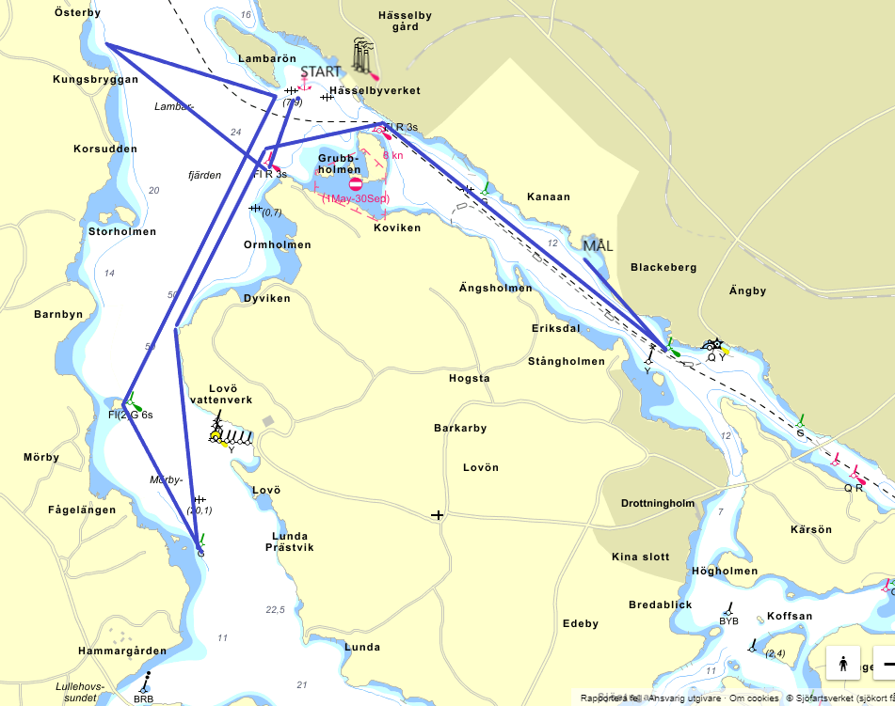

Banskiss Alternativ 2

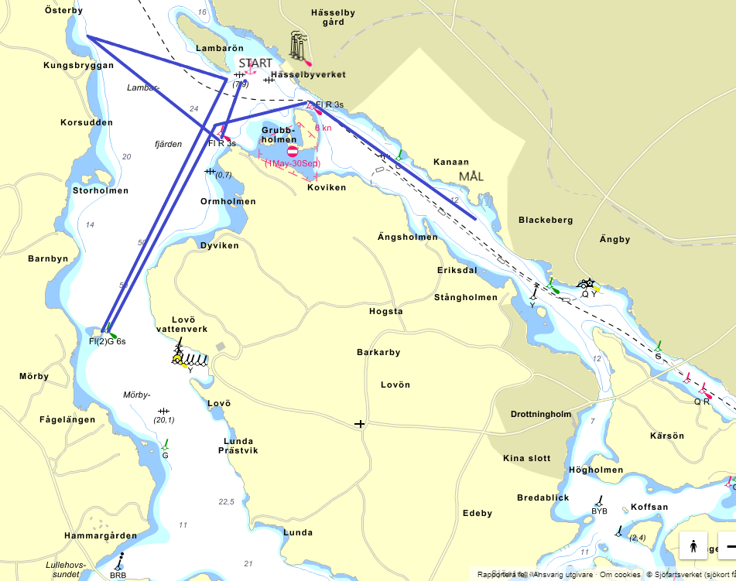

Banskiss Alternativ 3

